**福島高教組の組合員の皆様へ**

豊かな老後のために

東北ろうきんでイデコを始めませんか！

「人生100年時代」といわれている中で“老後資金２,０００万円問題”に端を発して、資産寿命のあり方が社会問題化しています。＜ろうきん＞は会員の皆様と連携しながら、生活設計の見直しと安心した老後の将来設計を確立するために、iDeCoをはじめとした「資産形成キャンペーン2019」を展開中です。



**公的年金とは別の**

**私的年金制度の一種だよ**。

**掛金全額が所得控除の対象になるので節税効果があるよ。**

**つまり可処分所得の向上に**

**つながるんだ！**

**例えば年収500万円の方が、毎月12,000円積立すると、**

**年間で約28,800円**※

**の節税効果が生まれるよ！**

**ところで**

**イデコってなに？**





少しでも興味のある方は

「節税効果」が、すぐ分かる

節税シミュレーターへ

今すぐGO！〉〉〉〉〉〉

ろうきんの　ｉＤｅＣｏ

スペシャルサイト

　　　　　　　　　　　は**こちら**

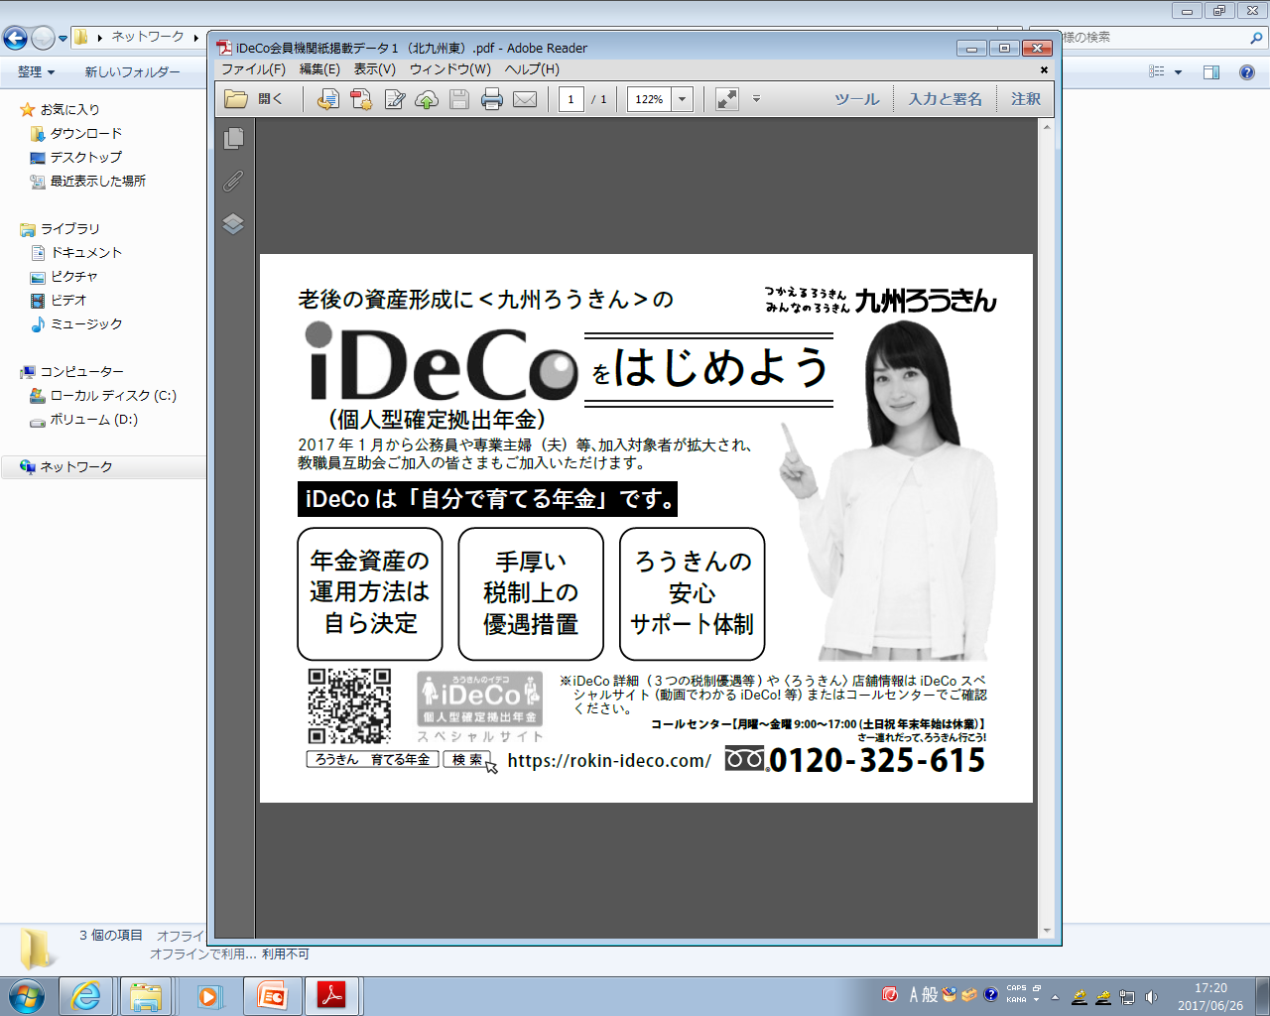

QRｺｰﾄﾞ（ｽﾏﾎ）

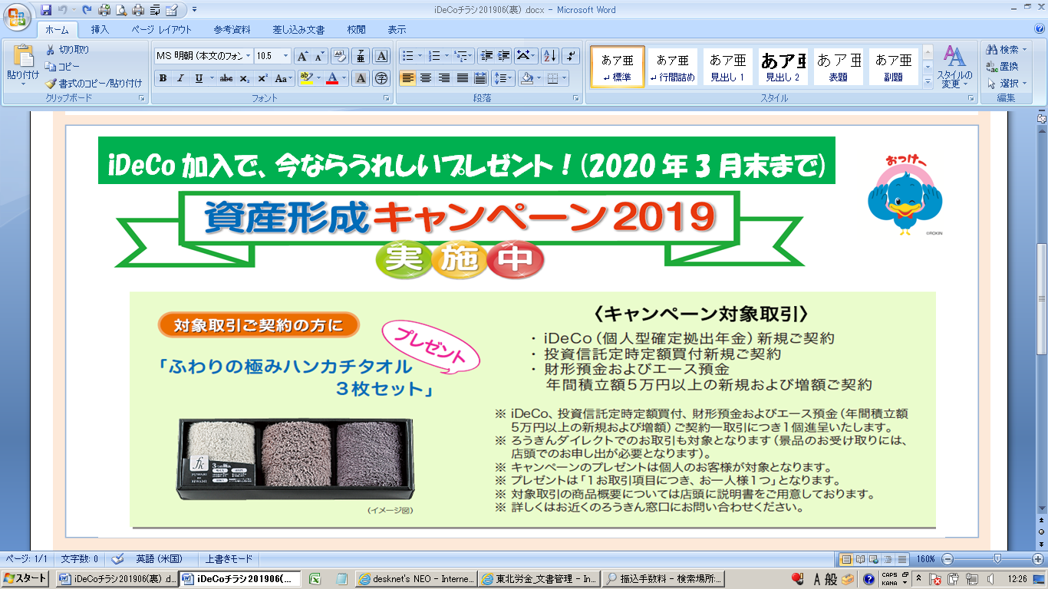

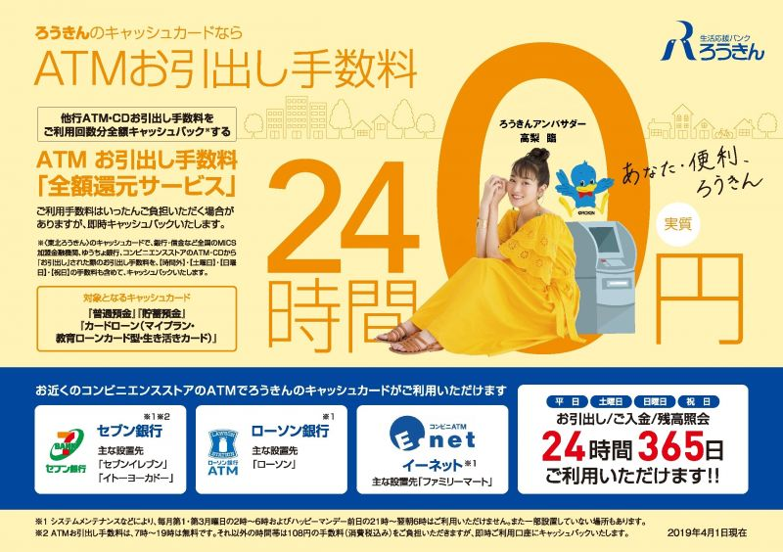

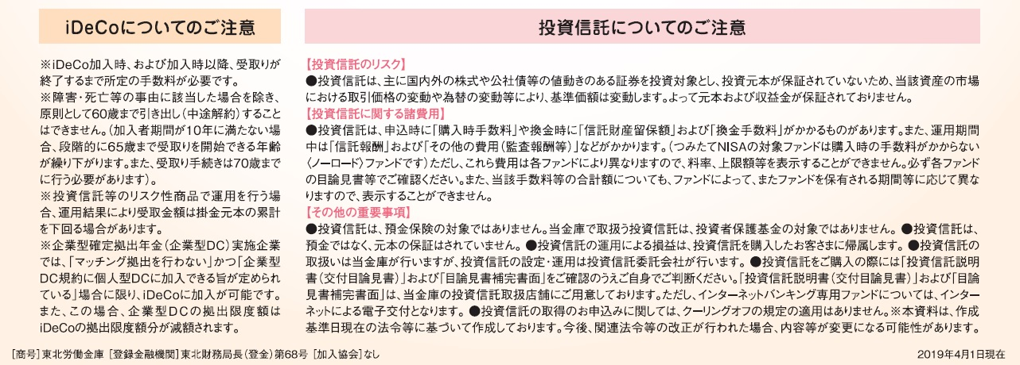

*給与振込も「とってもお得な」ろうきんへ！*



**東　北　労　働　金　庫　福 島　県 本 部**

各種ご相談は最寄りの支店までお問い

合わせください！

|  |  |  |  |  |
| --- | --- | --- | --- | --- |
| 福島支店 | 024-522-3176 |  | 喜多方支店 | 0241-24-2111 |
| 平支店 | **0246-24-2525** |  | **勿来支店** | **0246-63-2441** |
| 郡山支店 | **024-933-2387** |  | **相馬支店** | **0244-36-3511** |
| 若松支店 | **0242-24-1800** |  | **二本松支店** | **0243-23-3111** |
| 原町支店 | **0244-23-6136** |  | **郡山東支店** | **024-944-9515** |
| 白河支店 | **0248-22-6521** |  | **石川支店** | **0247-26-7177** |
| 須賀川支店 | **0248-73-2177** |  | **保原支店** | **024-576-4141** |
| 小名浜支店 | **0246-53-5155** |  | **南会津代理店** | **0241-62-1200** |

